Временная схема движения автотранспорта, при проведении с/х ярмарки «Селяночка»
23 сентября 2017 года с 8.00 до 17.00
на территории ТЦ «Новый рынок» по адресу: ул. Восточная д.1, рядом с ТРК «Кириши-Плаза»
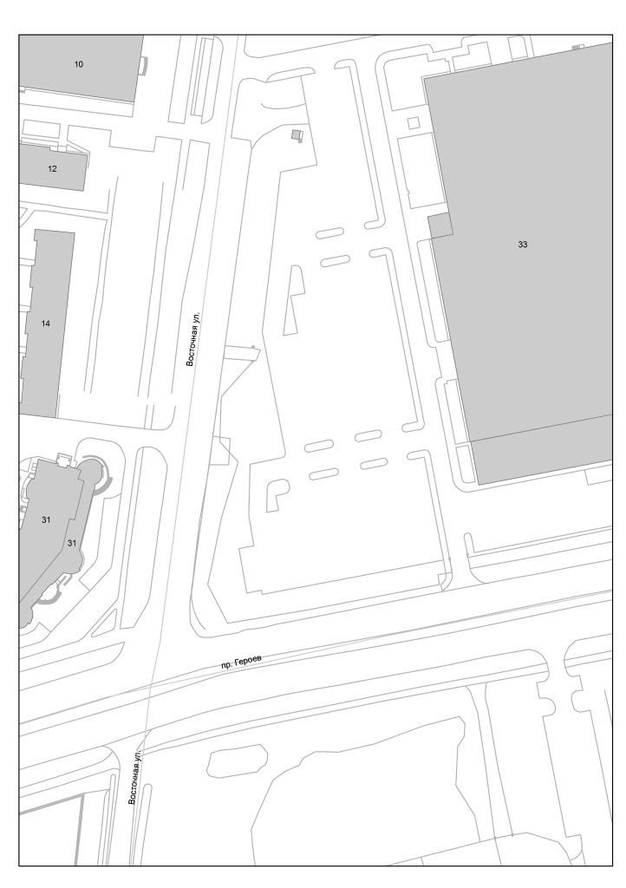
ТРК «Кириши-Плаза»
ул. Восточная
пр. Героев
Гипермаркет «SPAR»

